CAÑAMAZO 2013: ORACIONES

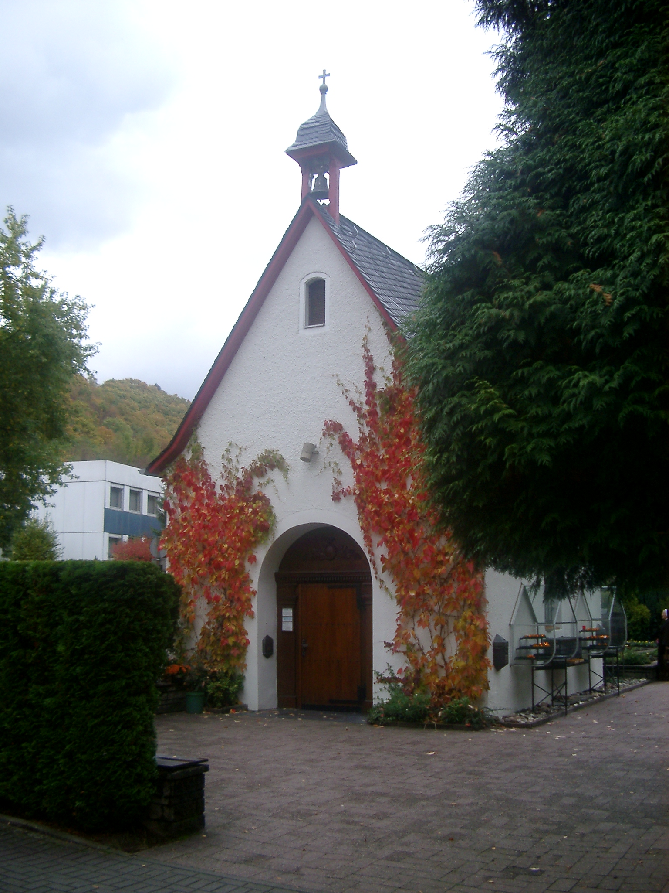
Oración de peregrinación 2014
Querida Madre del Señor y Madre nuestra:
Con alegría peregrinamos a tu Santuario.
La fe providencial del Padre Kentenich
te motivó a construir una casa en Schoenstatt.
A la sombra de tu Santuario
surgió una Familia,
un nuevo camino espiritual en la Iglesia
y un carisma para nuestro tiempo.
Llenamos las vasijas del Santuario con nuestros dones:
con el agradecimiento y la entrega,
con el arrepentimiento y el anhelo.
Te pedimos con cada paso de nuestra peregrinación:
aviva nuevamente en nosotros
el fuego del amor a ti, a la Familia y al Padre Kentenich.
Danos fuerza para plasmar
una cultura de Alianza en nuestro mundo,
edúcanos para ser tus misioneros de este siglo.
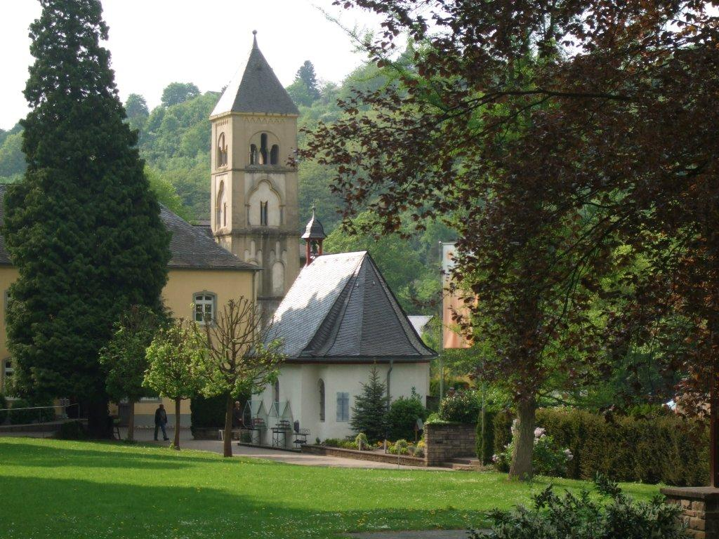

CONFIANZA

En tu poder
y en tu bondad
fundo mi vida;
en ellos espero
confiando como niño.
Madre Admirable,
en ti y en tu Hijo
en toda circunstancia
creo y confío
ciegamente.
Amén.

Hasta ahora tuve yo el timón en las manos;  en el barco de la vida tan a menudo te olvidé;  me volvía desvalido hacia ti, de vez en cuando,  para que la barquilla navegara según mis planes. | ¡Concédeme, Padre, por fin la conversión total!  En el Esposo quisiera anunciar al mundo entero:  el Padre tiene en sus manos el timón,  aunque yo no sepa el destino ni la ruta.
Ahora me dejaré conducir ciegamente por ti,  quiero escoger sólo tu santa voluntad;  y como tu amor me guarda siempre,  atravieso contigo por las tinieblas y la noche. Amén. | Querida Mater, regálanos el espíritu de magnanimidad, libertad, heroísmo y conquista de Hoerde, para ser contigo, Familia del Padre. Amén.

